Haute Ecole de Namur

Implantation IESN

2016-2017

**Business intelligence**

**Marque Open**

A l’attention de SCHOLTES Samuel et VAN KERREBROECK André

**Damien JACQUES 3IG B Antoni MANISCALCO 3IG B**

Table des matières

Coordonnées : 4

Enoncé : 5

Diagramme MarqueOpenEA : 7

Diagramme Datamart sous form Diagramme relationnel : 8

Diagramme d’action d’alimentation du DataMart : 9

Print visualisation excel : 10

Print 1 : 10

Print 2 : 11

Print 3 : 12

# Coordonnées :

Damien Jacques :

***1617_etu28642_DB***

# Enoncé :

1. **Objectif général :**

Sur base schema EA ***MarqueOpen*** sur claroline, construire le modèle EA d’un DataMart à partir duquel des cubes pourront être créés pour répondre entre autres aux objectifs suivants :

* Afficher la rentabilité des devis réalisés en comparant le prix remis pour le devis et le prix total pour la ou pour les visites effectuées pour la réalisation du devis. On ne s’intéresse donc qu’aux devis réalisés (devis suivis d’une visite).

Permettre de les visualiser :

* Par mois, année
* Par modèle, marque,
* Par propriétaire, par commune

Permettre d’analyser plus finement :

* En pouvant distinguer la rentabilité sur la main d’oeuvre et celle sur les pièces
* En ajoutant un KPI
* avec le statut sur un objectif de rentabilité :

• mauvais si le cout à facturer sur les visite est > 105% du montant estime du devis :

* moyen si compris entre 95 et 105 %

• bon si inférieur à 95%

* avec un trend (tendance) par année montrant une amélioration par rapport à la période précédente :

• si pas de période précédente alors tendance neutre,

• si progression > 2% alors tendance positive,

• si >0% négatif si entre 0 et 2% inclus alors tendance neutre.

**2) En pratique :**

**a) Au niveau du modèle EA**

• Sur base de la copie du schéma EA ***MarqueOpen*** de claroline repérer

O Tout ce dont vous avez besoin pour répondre aux objectifs mentionnés ci-dessus

o Dénormaliser le schéma pour n’avoir qu’une **factTable : *FactDevis*** qui contiendra les informations nécessaires :

- Le No du devis

- l’année , le mois, la date du devis

- ***le cout estimé pour le devis***

- ***le total facturé dans les visites qui ont réalisé le devis,***

- ***le sous-total estimé main d’oeuvre***

- ***le sous-total estimé pièces***

- ***le sous-total réalisé main d’oeuvre***

- ***le sous-total réalisé pièces***

- ***les liens vers les différentes futures dimensions***

o Mettez en évidence les tables de dimension en les renommant : par exemple ***DimModèle*** au lieu de Modèle

o Ajouter une dimension Date « ***DimDate***» à votre projet.

o A ce stade vous disposer d’une première vue de votre schéma ***DataMartDevis***

• **Etablir un diagramme d’action représentant la logique d’alimentation du DataMart à partir de votre BD MarqueOpen**

Expliquer comment vous devriez alimenter les données du DataMartDevis à partir du modèle

Base de données MarqueOpen sur claroline.

Vous vous limitez donc à expliquer sous forme d’un diagramme d’action ou sous forme d’un diagramme équivalent.

b) **Ensuite, au niveau physique**

• **Générer le script** pour la création de la DB du DataMart **Devis**

• **Créer la DB(** FactDevis, Dimxxx,Dimyyy….) *dans votre DB dans l’instance vm-sql2.iesn.be\stu3IG*.

• **Alimenter votre DataMart :**. Prévoir plus ou moins 50 records pour la table de fait et un historique de +/- 3 années.

**Vous pouvez alimenter votre DimDate** à partir d’un fichier CSV ou directement à partir de sqlManagement studio

• **Réaliser** le diagramme de votre Datamart, sous forme de Diagramme relationnel obtenu via SqlManagement studio.

3) **Construire un cube** permettant de répondre aux questions ci-dessus. Utiliser au mieux les techniques étudiées dans la conception des cubes à partir d’AdventureWrksDW.

Le cube devra pouvoir être déployé et traité sur un PC dans l’instance locale BD3ig2016 de l’IESN

4) **Réaliser une solution Excel** afin de pouvoir répondre dynamiquement aux besoins à partir de votre cube, indépendamment de VisualStudio.

**Remarques :**

L’étape 2) b doit se faire dans votre DB dans l’instance vm-sql2.iesn.be\stu3IG,

Pour la réalisation du cube :

• le data source est dans votre DB dans l’instance vm-sql2.iesn.be\stu3IG

• le cube doit être déployé dans l’instance locale Analysis Services de votre pc et à l’examen dans l’instance Analysis Services locale BD3ig2016.

# Diagramme MarqueOpenEA :



# https://scontent-bru2-1.xx.fbcdn.net/v/t34.0-12/15820504_1207307286023251_1217569125_n.png?oh=8e610870c590bb111728d3f5cafe380b&oe=5867FED5Diagramme Datamart sous forme Diagramme relationnel :

# Diagramme d’action d’alimentation du DataMart :

┌───* ProjetBI

│

│ o────────────────────o

│ │ LirePropriétaireDB │

│ o────────────────────o↓ Propriétaire, EOF

│ idMaxCommune = 1

│

│╔══ do while(!EOF)

│║ NumProprio = Propriétaire.NumProprio

│║ NomProprio = Propriétaire.Nom

│║ PrénomProprio = Propriétaire.Prénom

│║

│║ CodePostal = Propriétaire.CodePostal

│║ NomCommune = Propriétaire.Commune

│║

│║ o──────────────────────────────o↓ NomCommune

│║ │ TrouverCommuneDansDimCommune │

│║ o──────────────────────────────o↓ CommuneId

│║ //Si la commune existe déjà, renvoie son ID, sinon, renvoie -1

│║

│║┌── if(CommuneId = -1)

│║│ CommuneId = idMaxCommune

│║│ idMaxCommune++

│║│ o──────────────────o↓ CommuneId, CodePostal, NomCommune

│║│ │ EcrireCommuneDWH │

│║│ o──────────────────o

│║└──

│║

│║ o───────────────────────o↓ NumProprio, NomProprio ...

│║ │ EcrirePropriétaireDWH │

│║ o───────────────────────o

│║ o────────────────────o

│║ │ LirePropriétaireDB │

│║ o────────────────────o↓ Propriétaire, EOF

│╙──

│

│

│ o──────────────o

│ │ LireMarqueDB │

│ o──────────────o↓ Marque, EOF

│

│

│╔══ do while(!EOF)

│║ LibMarque = Marque.LibelleMarque

│║ MarqueId = Marque.MarqueId

│║

│║ o─────────────────o↓ MarqueId, LibMarque

│║ │ EcrireMarqueDWH │

│║ o─────────────────o

│║ o──────────────o

│║ │ LireMarqueDB │

│║ o──────────────o↓ Propriétaire, EOF

│╙──

│

│ o──────────────o

│ │ LireModeleDB │

│ o──────────────o↓ Modele, EOF

│

│

│╔══ do while(!EOF)

│║ LibModele = Modele.NomModele

│║ ModeleId = Modele.IDModele

│║ MarqueId = Modele.MarqueId

│║

│║ o─────────────────o↓ LibModele, ModeleId, MarqueId

│║ │ EcrireModeleDWH │

│║ o─────────────────o

│║ o──────────────o

│║ │ LireModeleDB │

│║ o──────────────o↓ Modele, EOF

│╙──

│

│ o────────────────o

│ │ LireVehiculeDB │

│ o────────────────o↓ Vehicule, EOF

│

│

│╔══ do while(!EOF)

│║ NumChassis = Vehicule.NumChassis

│║ VehiculeId = Vehicule.VehiculeId

│║ ModeleId = Vehicule.ModeleId

│║

│║ o───────────────────o↓ NumChassis, VehiculeId, ModeleId

│║ │ EcrireVehiculeDWH │

│║ o───────────────────o

│║ o────────────────o

│║ │ LireVehiculeDB │

│║ o────────────────o↓ Vehicule, EOF

│╙──

│

│ dateIdMax = 1

│

│ o─────────────o

│ │ LireDevisDB │

│ o─────────────o↓ Devis, EOF

│

│╔══ do while(!EOF)

│║ PrixRemis = 0

│║ PrixTotalVisite = 0

│║ SousTotMainOeuvreReel = 0

│║ SousTotMainOeuvreEstime = 0

│║ SousTotPieceReel = 0

│║ SousTotPieceEstime = 0

│║ NumDevis = Devis.NumDevis

│║ DescriptionDevis = Devis.DescriptionDevis

│║ VehiculeId = Devis.Propriete.VehiculeId

│║ NumProprio = Devis.Propriete.NumProprio

│║

│║╔══ do while(Tant qu'il y a des ligneOpération pour ce devis)

│║║ SousTotMainOeuvreEstime += LigneOpération.CoutHorConvenuLigOp * LigneOpération.DureeLigOp;

│║╙──

│║

│║╔══ do while(Tant qu'il y a des lignePièce pour ce devis)

│║║ SousTotPieceEstimé += LigneConsoPièce.QtéLigne * LigneConsoPièce.PrixPieceConvenu;

│║╙──

│║

│║╔══ do while(Tant qu'il y a des Visite pour ce devis)

│║║╔══ do while(Tant qu'il y a des OpérationRéalisée pour ce devis)

│║║║ SousTotMainOeuvreReel += OperationRéalisée.DureeReelleOpReal * OperationRéalisée.CoutHorOpReal;

│║║║╔══ do while(Tant qu'il y a des PièceConsommée pour ce devis)

│║║║║ SousTotPièceReel += PieceConsommée.PUPièceCons * PieceConsommée.QtePieceCons

│║║║╙──

│║║╙──

│║╙──

│║

│║ PrixEstime = SousTotMainOeuvreEstime + SousTotPieceEstime

│║ PrixReel = SousTotMainOeuvreReel + SousTotPieceReel

│║ DateDevis = Devis.DateDevis

│║

│║

│║ o────────────────────────o↓ DateDevis

│║ │ TrouverDateDansDimDate │

│║ o────────────────────────o↓ DateId

│║ //Si la date existe déjà, renvoie son ID, sinon, renvoie -1

│║

│║┌── if(DateId = -1)

│║│ DateId = dateIdMax

│║│ dateIdMax++

│║│ Annee = DateDevis.year

│║│ NumMois = DateDevis.month

│║│ o────────────────o↓ NumMois

│║│ │ TrouverLibMois │

│║│ o────────────────o↓ LibMois

│║│

│║│ o───────────────o↓ DateId, Annee, NumMois, LibMois

│║│ │ EcrireDateDWH │

│║│ o───────────────o

│║└──

│║

│║

│║ o────────────────o↓ NumDevis, PrixRemis, ...

│║ │ EcrireDevisDWH │

│║ o────────────────o

│║ o─────────────o

│║ │ LireDevisDB │

│║ o─────────────o↓ Devis, EOF

│╙──

└──

# Print visualisation excel :

## Print 1 :

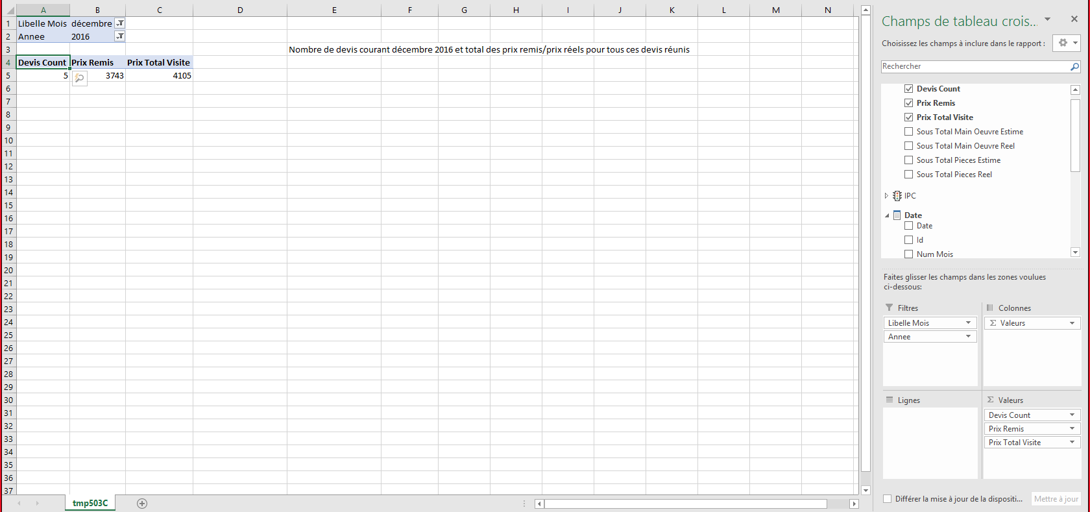

## Print 2 :

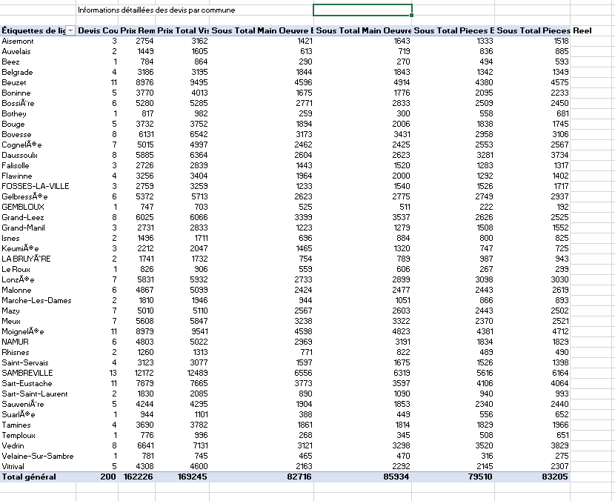

## Print 3 :